Scaricare il file per l’installazione del programma

Requisiti  di sistema | Affinché il programma CMap Tools sia installabile e adeguatamente utilizzabile occorre un PC con processore con velocità di almeno 500 megahertz, RAM di almeno 128 MB.
Dimensioni del programma | Il software occupa 61,5 MB su disco fisso nelle versioni per Windows e Mac; circa 100 MB per Linux e Solaris

Per scaricare il programma C-map bisogna prima di tutto collegarsi con il seguente sito:
http://cmap.ihmc.us/conceptmap.html
Vi comparirà la schermata iniziale qui sotto riprodotta; cliccare sull’icona “downloaded”

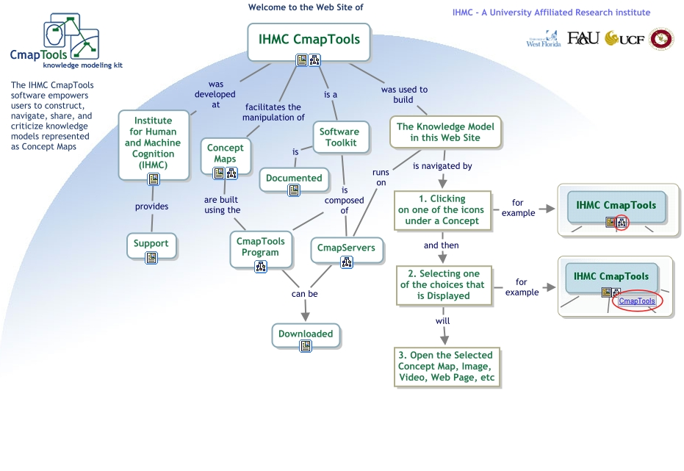
A fianco dell’icona comparirà la scritta “Cmap Tools Download Information & Forms”: cliccare sulla scritta. Sarete indirizzati alla pagina di sottoscrizione, al centro della quale compariranno i seguenti campi da compilare:
Inizio modulo  Fine modulo  *Email Address: |  | If you prevously registered only the Email address is needed.
*First Name:
*Last Name:
*Country:
*Organization/Company:
Organization's Name:
Organization's Website:
How did you hear about CmapTools?
Target Operating System:
Please click only once, it may take a moment to process the registration.
E’ sufficiente compilare i campi obbligatori (segnati con l’asterisco: indirizzo e-mail, nome, cognome, nazionalità, professione).
Per quanto riguarda la professione, se insegnanti si può scegliere tra le prime tre voci della tendina che si apre cliccando sulla freccetta nera del campo “Organization/Company”; oppure, più semplicemente, si può selezionare la voce generica “individual – non commercial use” (più sotto nella medesima tendina).
A questo punto si può sottoscrivere la registrazione cliccando sul pulsante “Submit”.

Apparirà una nuova schermata, nella quale dovrete indicare il sistema operativo installato sul vostro pc. Cliccare sulla prima voce in cima all’elenco:
IHMC CmapTools v5.03 for Windows 61Mb 512 MB of RAM / main memory
Si aprirà una piccola finestra che vi chiederà di salvare il file: cliccare su “salva file”.
Verrà così scaricato sul vostro pc il file per l’installazione del programma (“Win-Cmap-Tools”; di solito il file viene automaticamente collocato o sul desktop, oppure nella cartella “Download”, a meno di altre indicazioni preventivamente configurate).
Si può ora aprire il file di installazione appena scaricato.

Installare il programma sul pc
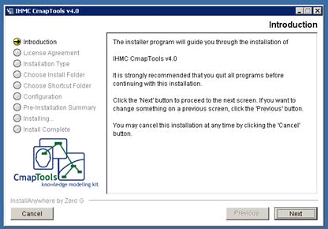
Aprire con un doppio clic il file di installazione appena scaricato:
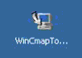
(l’apertura del file estraibile .exe non sarà subitanea; attendere alcuni istanti)
Comparirà la seguente finestra per l’installazione guidata:

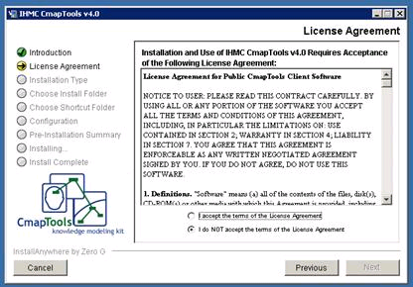
Cliccare sul pulsante “Next”. Si passerà alla seconda fase: accettare i termini della licenza (questo software è free – sebbene il suo codice sia brevettato e protetto – ma gli ideatori all’IHMC desiderano che tutti gli utenti siano registrati).

Selezionare l’opzione “I accept the terms of the Licence Agreement”. Cliccare sul pulsante “Next”.
Apparirà la pagina relativa alla tipologia di configurazione:
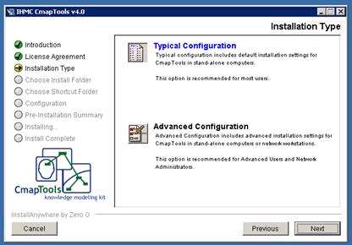
Cliccare sul pulsante “Typical configuration” (la scritta selezionata verrà evidenziata con caratteri azzurri). Cliccare poi sul pulsante “Next”.La nuova pagina vi chiederà in quale cartella collocare il programma

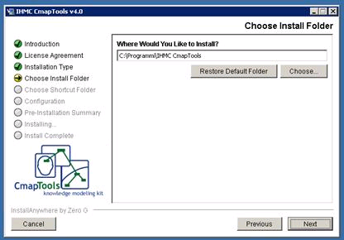
Lasciare l’indicazione predefinita per la cartella nella quale salvare il programma (come nell’immagine qui sopra riportata) e cliccare sul bottone “Next”.

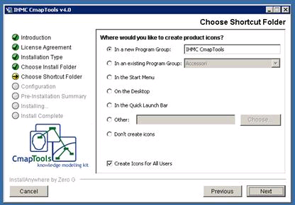
La nuova finestra vi chiederà la posizione da cui lanciare il programma. Spuntando “Create Icons for All Users” come nell’immagine qui sotto, l’icona del collegamento d’avvio sarà salvata automaticamente nel Gruppo Programmi, accessibile dal menù “Start” (l’opzione è comunque già selezionata).

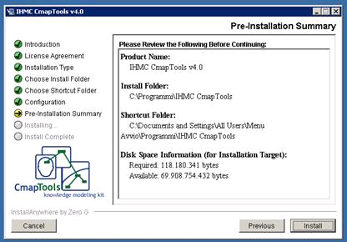
Cliccare il pulsante “Next”. Siete in dirittura d’arrivo. Leggete le informazioni in sintesi di questa nuova finestra “Pre-Installatin Summary”e cliccate sul pulsante “Install” per avviare il processo di installazione. Attendere alcuni istanti.

Poco prima del completamento del processo comparirà un messaggio che informa circa le lingue nelle quali è disponibile il programma: cliccare sul pulsante “Next” e subito dopo su “Done”.
Avrete completato con successo l’installazione!
Ora tutto è pronto per avviare l’applicazione da: Start → Programmi → IHMC CmapTools → CmapTools (oppure da qualsiasi altra icona di collegamento al programma che è stata prescelta).

